109年8月14日餐點
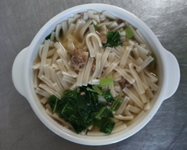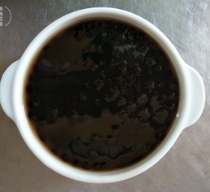
早餐(陽春麵) 下午點心(冬瓜珍珠)
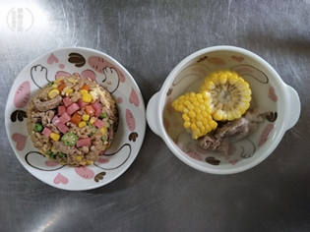

午餐(什錦蛋炒飯、玉米排骨湯)

